5 produktów smart, które musisz mieć jesienią
Wraz z nadejściem jesieni spędzamy więcej czasu w domach - wolimy z okna obserwować pogarszającą się pogodę. Rozpoczyna się sezon grzewczy w budynkach, w których zamontowane są standardowe grzejniki. Wzbudzają one ruch powietrza, a wraz z nim kurzu, który osadzony jest w ich wnętrzu oraz na powierzchniach. To właśnie wtedy wielu alergików zauważa zaostrzenie objawów – katar, kichanie, łzawienie oczu, drapanie w gardle. Zwiększa się codzienne zużycie energii elektrycznej przy pojawiających się chłodach. Dla niektórych jest to piękny czas roku, pełen kolorów i spokoju, podczas gdy dla innych może być to okres wyzwań i trudności.

Marka Tesla pragnie zaprezentować 5 produktów na czas jesienno-zimowy, które mogą ułatwić przejście tego okresu.
Oczyszczacze powietrza marki Tesla
Czystość powietrza, którym oddychamy, ma duży wpływ na jakość naszego życia. Dzięki oczyszczaczom powietrza możemy cieszyć się nim w zaciszu naszych domów.
Każdy wie, że zła jakość powietrza powoduje choroby układu oddechowego i nasila alergie. Ale czy wiesz, że pozbycie się z domu kurzu, alergenów, wirusów, bakterii czy nawet roztoczy wcale nie jest takim trudnym zadaniem? Prostym rozwiązaniem jest oczyszczacz powietrza. Zadba on o to, by powietrze w Twoim domu pozostało czyste i świeże niczym w górach.
Dostępne są cztery modele w zależności od rozmiaru pomieszczenia:
- TESLA Smart Air Purifier Mini do małych pomieszczeń do powierzchni do 14 m²,

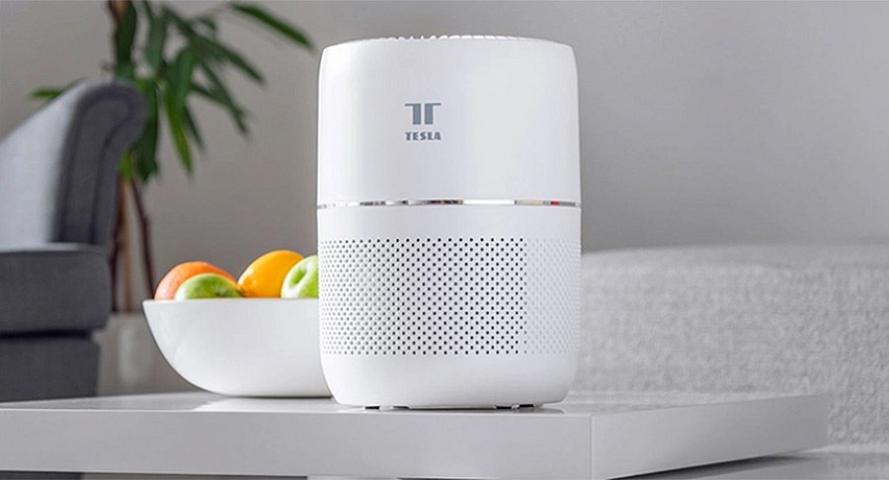
- TESLA Smart Air Purifier Pro M do małych pomieszczeń do powierzchni do 25 m²,

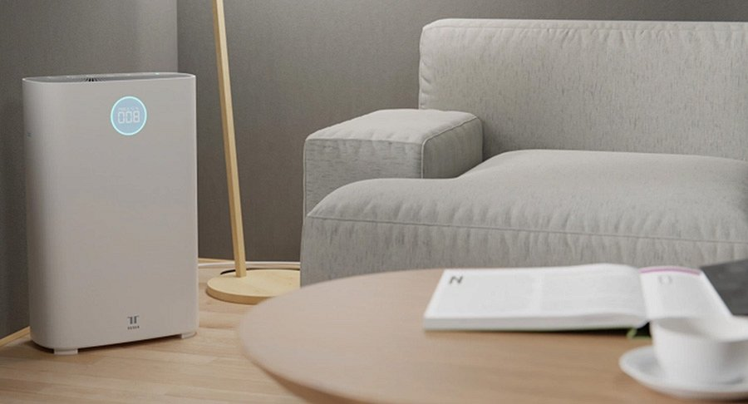
- TESLA Smart Air Purifier Pro L do małych pomieszczeń do powierzchni do 40 m²,

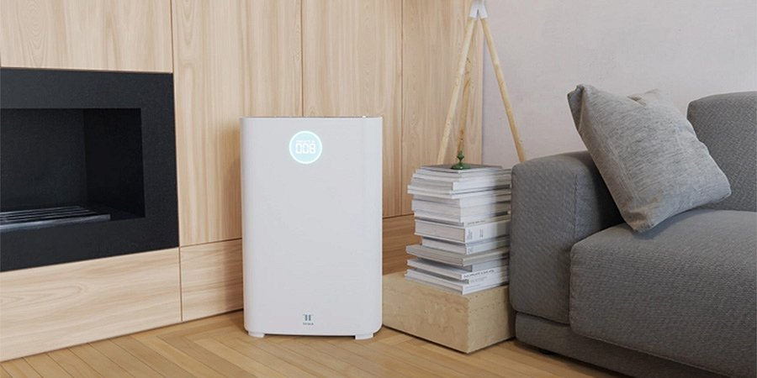
- TESLA Smart Air Purifier Pro XL do małych pomieszczeń do powierzchni do 61 m².

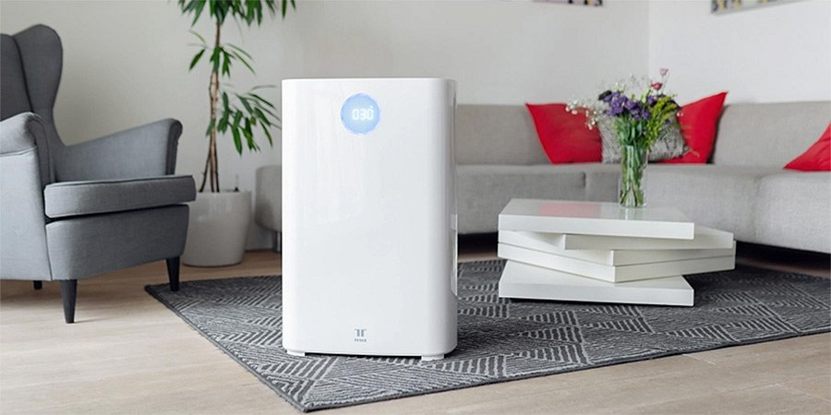
Tesla gwarantuje możliwość wygodnego sterowania wszystkimi funkcjami oczyszczacza powietrza poprzez aplikację mobilną, która jest dostępna w języku polskim zarówno dla systemu iOS, jak i Android. Umożliwia połączenie oczyszczacza powietrza z innymi produktami w ekosystemie Tesla Smart i ustawienie inteligentnej automatyzacji. Wróciłeś do domu? Oczyszczacz powietrza od razu zacznie działać. Otworzyłeś okno? Wyłączy się. Istnieje również możliwość włączenia timera lub trybu automatycznego.
Nowa wersja oczyszczacza od Tesli
Idąc naprzeciw zapotrzebowaniom klientów Tesla wprowadziła na rynek trzy nowe oczyszczacze powietrza, które mają
l połączenie filtra 3 w 1 - Filtr HEPA 13 eliminuje do 99,95% cząstek pyłu o średnicy 0,2 mikrona. Filtr węglowy usuwa szkodliwe zanieczyszczenia gazowe, lotne związki organiczne i zapachy. Zmywalny filtr wstępny blokuje cząsteczki włókien i zapobiega szybkiemu zatykaniu się innych filtrów.
l lampy UV - która pomaga zmniejszyć ryzyko alergii, chorób układu oddechowego i innych problemów zdrowotnych.
l jonizatora, który usuwa z powietrza do 99,95% cząstek pyłu, a także zwalcza zapachy, pyłki, wirusy i bakterie.
Dzięki nowoczesnemu designowi i dwóm kolorom (czarnemu i białemu) idealnie pasuje do każdego wnętrza.

Każdy z nich pasuje do innych rozmiarów miejsca zamieszkania:
l
TESLA Smart Air Purifier S200 do rozmiarów 28m²

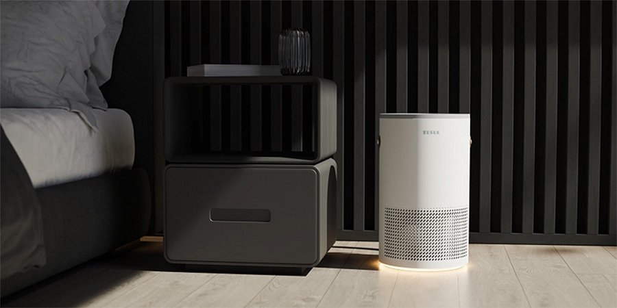
l
TESLA Smart Air Purifier S300 do rozmiarów 36 m²

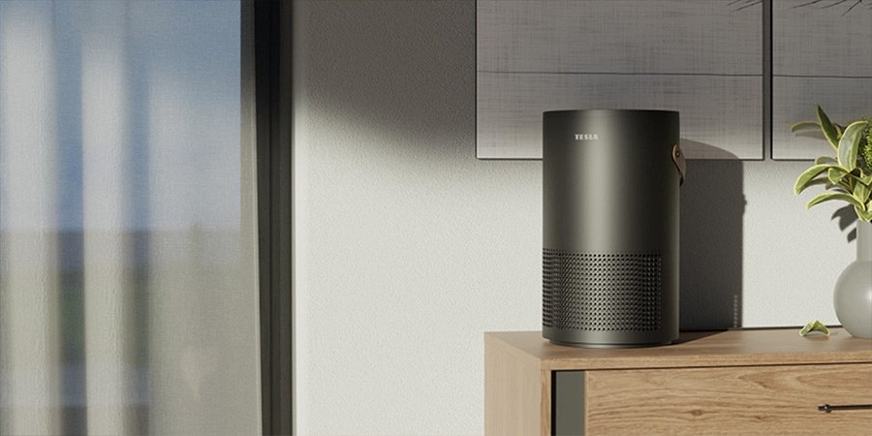
l
TESLA Smart Air Purifier S400 do rozmiarów 53m²

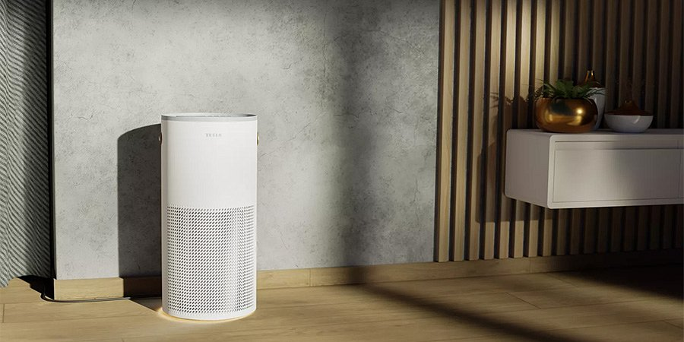
Nawilżenie powietrza

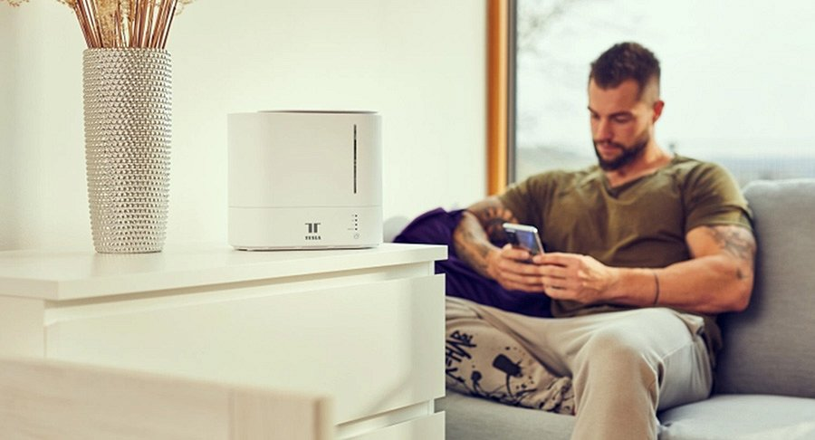
Jakie korzyści może przynieść posiadanie nawilżacza w Twoim domu lub mieszkaniu? Nawilżone powietrze może pomóc w łagodzeniu objawów alergii, kataru siennego i innych problemów z drogami oddechowymi. Wilgotność może również pomóc w zwalczaniu infekcji górnych dróg oddechowych, które najczęściej się zdarzają w czasie jesienno-zimowym. Nawilżone powietrze wydaje się cieplejsze, co może pomóc w obniżeniu temperatury w pomieszczeniu bez utraty komfortu. Dzięki temu można zaoszczędzić na kosztach ogrzewania.
TESLA Smart Humidifier przyjemnie nawilża powietrze w pomieszczeniach o powierzchni do 21 m². Możesz nim w łatwy sposób sterować za pomocą aplikacji mobilnej, która jest również dostępna w języku polskim na systemy iOS i Android.
Czujniki - ostrzegają przed niebezpieczeństwem

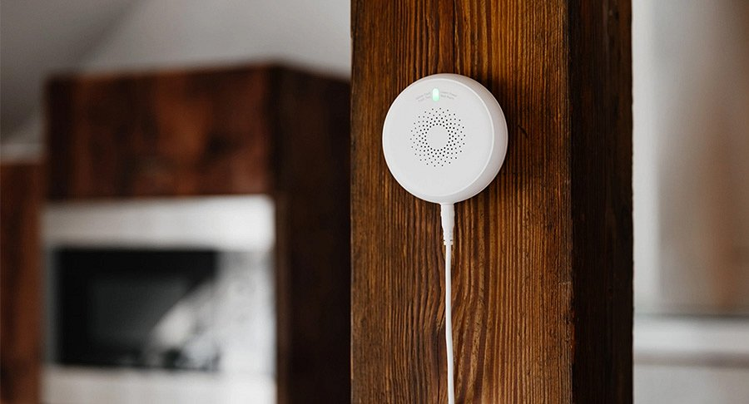
Jesień to czas, w którym wielu ludzi rozpala kominki, używa pieców lub innych źródeł ciepła. Czujnik dymu jest niezbędny, aby ostrzec Cię przed pożarem w przypadku wybuchu ognia w domu. Dzięki niemu można w odpowiednim czasie zareagować i uniknąć tragedii.

Smart Sensor Gas jest zawsze w pogotowiu, bo w każdej chwili może dojść do nieoczekiwanej sytuacji. Dlatego czujnik regularnie sprawdza przestrzeń i natychmiast informuje o najmniejszym podejrzeniu.

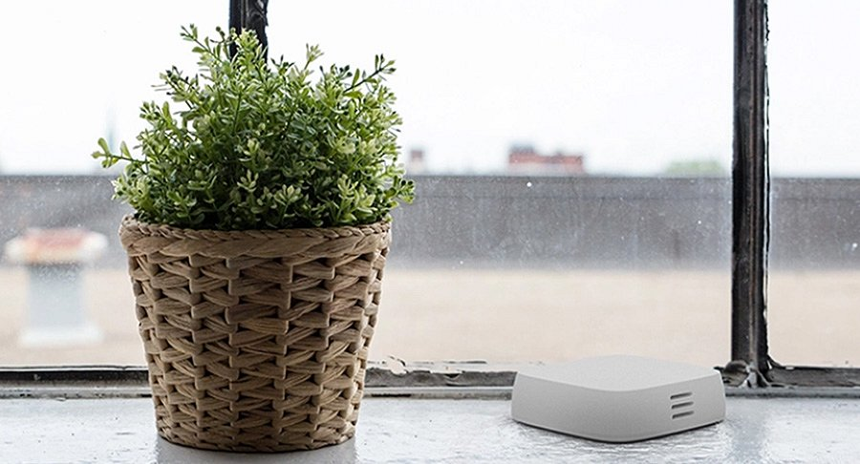

Czujnik temperatury może pomóc w utrzymaniu odpowiedniej temperatury w pomieszczeniach. W miarę jak temperatura na zewnątrz spada, dobrze jest monitorować temperaturę wewnątrz, aby zapewnić komfort i efektywne ogrzewanie. Jeśli temperatura spada poniżej poziomu komfortowego, możesz dostosować ustawienia grzewcze lub włączyć dodatkowe źródła ciepła. TESLA Smart Sensor Temperature and Humidity pomoże zapobiec właśnie takim nieprzyjemnym sytuacjom. Tesla posiada też drugą wersję tego czujnika z wyświetlaczem - TESLA Smart Sensor Temperature and Humidity Display.

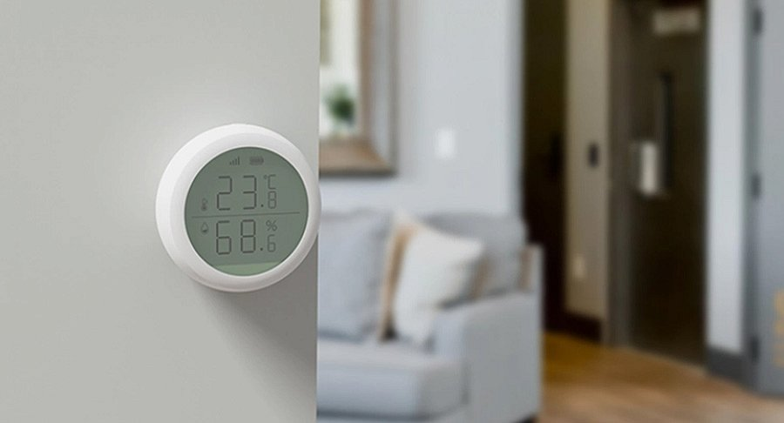

Oszczędność energii dzięki głowicom termostatycznym

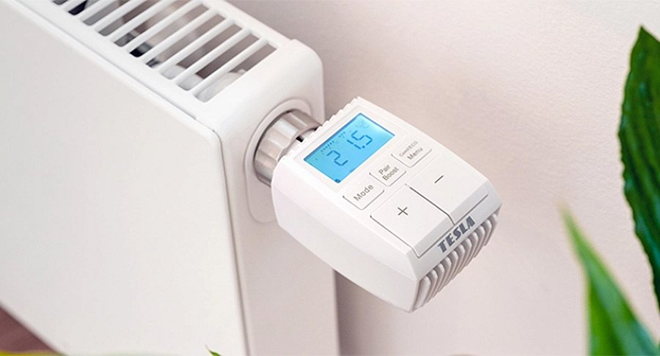

Jeśli chcesz zaoszczędzić energię to zakup głowic termostatycznych w czasie jesienno-zimowym jest idealnym wyborem. Głowice termostatyczne pozwalają na indywidualne sterowanie temperaturą w różnych pomieszczeniach. Dzięki temu można dostosować ogrzewanie do aktualnych potrzeb, co pozwala zaoszczędzić energię i obniżyć rachunki za ogrzewanie. Gdy pomieszczenie osiągnie pożądaną temperaturę, głowica termostatyczna zmniejsza przepływ ciepłej wody, co eliminuje nadmierną emisję ciepła.

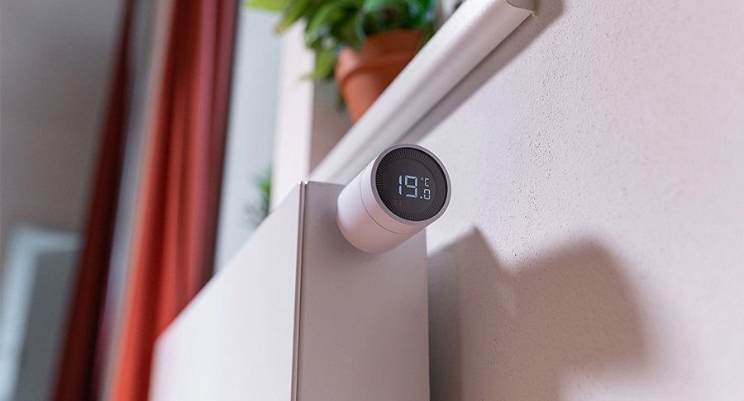

TESLA Smart Thermostatic Valve oraz TESLA Smart Thermostatic Valve Style zapewniają oszczędność energii aż do 30%, która jednocześnie przekłada się na mniejsze zużycie paliw kopalnych i mniejszy ślad węglowy. Pomaga to w zwalczaniu negatywnego wpływu ogrzewania na środowisko naturalne.
Głowice, dzięki funkcji wykrywania otwartego okna, szybko reagują na gwałtowny spadek temperatury i natychmiast wyłącza ogrzewanie. Z drugiej strony, jeśli pozostawisz otwarte okno na dłużej, docenisz funkcję szybkiego nagrzewania. Nowy model ma również zaktualizowany design .

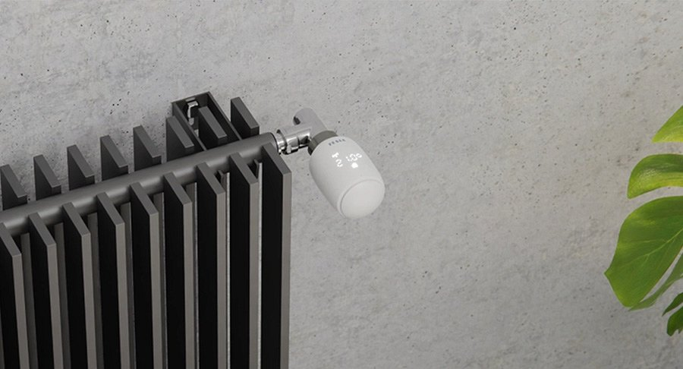
Tesla do swojego portfolio wprowadziła też trzeci model głowicy termostatycznej - Tesla Smart Thermostatic Valve TV500, która oprócz wymienionych cech wyżej, ma więcej trybów do wyboru - automatyczny, ręczny, świąteczny, ekologiczny, szybkie nagrzewanie lub przeciwzamrożeniowy. Temperaturę można regulować ręcznie w zakresie od 5 do 30 °C.
Urządzenia smart mogą znacznie ułatwić życie jesienią, poprawiając komfort, bezpieczeństwo i efektywność energetyczną w domu. Warto rozważyć ich instalację, aby cieszyć się wszystkimi korzyściami, jakie oferują.

Strona producenta:
https://www.teslasmart.com/pl

Zachęcamy do obserwowania profili TESLA Smart Polska w social media:
https://www.facebook.com/teslasmartpl
https://www.instagram.com/teslasmartpl/

